Pattern GRASP

Creator

Problema
Chi deve essere responsabile della creazione di una nuova istanza di una classe?
La creazione degli oggetti è una delle attività più comuni in un sistema orientato agli oggetti. Di conseguenza, è utile avere un principio generale per l’assegnazione delle responsabilità di creazione. Se queste vengono assegnate bene, il progetto può sostenere un accoppiamento basso, una chiarezza maggiore, incapsulamento e riusabilità.

Soluzione
Assegna alla classe B la responsabilità di creare un’istanza della classe A se almeno una delle seguenti condizioni è vera:
- B contiene o aggrega con una composizione oggetti di tipo A
- B registra A
- B utilizza strettamente A
- B possiede i dati per l’inizializzazione di A, che saranno passati ad A al momento della sua creazione. Pertanto, B è un Expert rispetto alla creazione di A

Discussione
Creator guida l’assegnazione delle responsabilità relative alla creazione di oggetti. Lo scopo principale del pattern Creator è trovare un creatore che abbia bisogno, in ogni caso, di essere connesso all’oggetto creato.

Information Expert

Problema
Qual è un principio generale nell’assegnazione di responsabilità agli oggetti?
Un modello di Progetto può definire centinaia o migliaia di classi software, e un’applicazione può richiedere centinaia o migliaia di responsabilità da soddisfare. Durante la progettazione a oggetti, quando vengono definite le interazioni tra gli oggetti, si effettuano delle scelte sull’assegnazione delle responsabilità alle classi software. Se le scelte vengono fatte bene, i sistemi tendono a essere più facili da comprendere, da mantenere e da estendere, e consentono maggiori opportunità di riuso dei suoi componenti.

Soluzione
Assegna una responsabilità all’esperto delle informazioni, ovvero alla classe che possiede le informazioni necessarie per soddisfare la responsabilità.

Discussione
Information Expert è usato frequentemente nell’assegnazione di responsabilità; è un principio guida di base, usato continuamente nella progettazione degli oggetti. La soddisfazione di una responsabilità spesso richiede informazioni che si trovano sparse tra varie classi di oggetti. Ciò implica che molti esperti delle informazioni “parziali” dovranno collaborare al compito.
Questa linea guida favorisce la decentralizzazione delle responsabilità e delle decisioni nel sistema software, migliorando l'incapsulamento e riducendo così l'accoppiamento di altre classi per l'implementazione della classe Information Expert. I sistemi che usano in maniera appropriata il pattern Information Expert sono più facili da capire, mantenere ed espandere; inoltre aumentano la possibilità che un elemento possa essere riusato per sviluppi futuri

High Cohesion

Low Coupling

Pure Fabrication

Problema
Quale oggetto deve avere la responsabilità quando non si vogliono violare High Cohesion e Low Coupling, o altri obiettivi, ma le soluzioni suggerite da Expert (per esempio) non sono appropriate?

Soluzione
Assegna un insieme di responsabilità altamente coeso a una classe artificiale o di convenienza che non rappresenta un concetto del dominio del problema, ma piuttosto è una classe “inventata”, per sostenere coesione alta, accoppiamento basso e riuso.
Infine, si noti che pure fabrcation è un’espressione idiomatica che implica l’invenzione di qualcosa che facciamo quando siamo disperati.

Discussione
Nella progettazione a oggetti vengono usati, in linea di massima, due tipi di oggetti:
- Oggetti scelti per decomposizione rappresentazionale.
- Oggetti scelti per decomposizione comportamentale.
La decomposizione rappresentazionale è una strategia comune nella progettazione a oggetti e sostiene l’obiettivo di un salto rappresentazionale basso.
Tuttavia, talvolta si desidera assegnare delle responsabilità per raggruppare dei comportamenti o in base a un algoritmo, senza alcuna preoccupazione di creare una classe con un nome o uno scopo correlato a un concetto del dominio del mondo reale.
Gli oggetti scelti per decomposizione comportamentale sono di solito algoritmi, servizi, oggetti di supporto e così via.
Un servizio è un insieme di operazioni o funzionalità correlate, con queste caratteristiche:
- Le sue operazioni non hanno una collocazione naturale in un oggetto scelto per decomposizione rappresentazionale;
- La sua interfaccia è definita in termini di altri oggetti o elementi dello strato del dominio.
L’identificare una classe come Pure Fabrication non è un aspetto critico. Si tratta di concetto didattico per comunicare l’idea generale che alcune classi software sono ispirate da rappresentazioni del dominio, e altre sono semplicemente inventate per convenienza del progettista. Queste classi di convenienza sono progettate di solito per raggruppare alcuni comportamenti comuni, e pertanto sono ispirate dalla composizione comportamentale anziché da quella rappresentazionale.

Polymorphism

Problema
Come gestire alternative basate sul tipo? Come creare componenti software inseribili?
- Alternative basate sul tipo: le variazioni condizionali sono un tema fondamentale nei programmi. Se un programma è progettato utilizzando la logica delle istruzioni condizionali nel caso in cui si presenti una nuova variazione, sarà necessario modificare la logica condizionale, spesso in molti punti.
- Componenti software inseribili: Considerando i componenti in una relazione client-serve, com’è possibile sostituire un componente server con un altro, senza ripercussioni sui client?

Soluzione
Quando le alternative o i componenti correlati variano con il tipo (la classe), allora assegna la responsabilità del comportamento ai tipi per i quali il comportamento varia, utilizzando operazioni polimorfe.
A meni che non ci sia un comportamento di default nella superclasse, dichiarare l’operazione polimorfa nella superclasse come {abstract}.
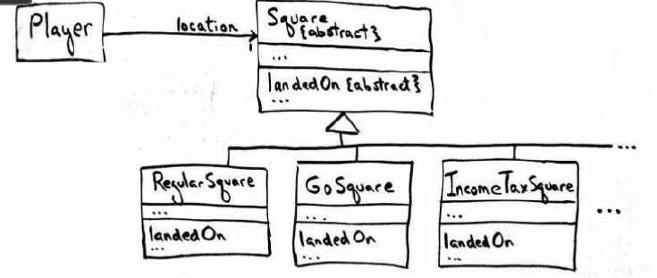

Discussione
Polymorphism è un principio fondamentale nella progettazione dell’organizzazione di un sistema che deve gestire variazioni simili.
Un progetto basato sull’assegnazione di responsabilità in base a Polymorphism può essere esteso facilmente per gestire nuove variazioni. Per esempio, aggiungere una nuova classe adattatore per un nuovo tipo di servizio contabilità esterno.

Indirection

Problema
Dove assegnare una responsabilità, per evitare l’accoppiamento diretto tra due (o più) elementi? Come disaccoppiare degli oggetti in modo da sostenere un accoppiamento basso e mantenere alto il potenziale di riuso?

Soluzione
Assegna la responsabilità a un oggetto intermediario per mediare tra altri componenti o servizi, in modo che non ci sia un accoppiamento diretto tra di essi.
L’intermediario crea una indirezione tra gli altri componenti.

Discussione
Molte Pure Fabrication sono generate a causa di Indirection. La motivazione per Indirection è di solito Low Coupling; viene aggiunto un intermediario per disaccoppiare altri componenti o servizi.

Protected Variations

Problema
Come progettare oggetti, sottoinsiemi e sistemi in modo tale che le variazioni o l’instabilità in questi elementi non abbiano un impatto indesiderato su altri elementi?

Soluzione
Identifica i punti in cui sono previste variazioni o instabilità; poi assegna delle responsabilità per creare un’interfaccia stabile attorno a questi punti.

